Ciencias Naturales - Física 1º medio / Unidad 4 / OA15 / Actividad 7

- Estrellas próximas al Sol

- Recopilan información sobre las diez estrellas más cercanas y sus características, con el objeto de completar una tabla como la que se presenta a continuación. Aquí, la columna AL muestra la distancia del Sol en años luz:

 | Nombre | AL | Característica
1 | Próxima Centauri | 4,2
2 | Rigel Kentaurus | 4,3
3 | La estrella de Barnard | 5,9
4 | Wolf 359 | 7,7
5 | Lalande 21185 | 8,3
6 | Luyten 726-8A y B | 8,7
7 | Sirio A y B | 8,6
8 | Ross 154 | 9,7
9 | Ross 248 | 10,3
10 | Epsilon Eridani | 10,5

- Buscan en internet fotografías e información de galaxias como las siguientes:

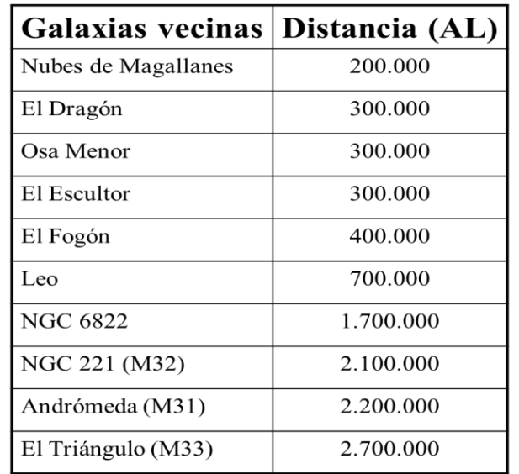

- Realizan, con las fotografías y la información recabada, una presentación con un programa editor de presentaciones y la exponen en el curso.
- Responden:
- ¿Cómo se clasifican las galaxias según la forma que poseen?
¿Cómo son las galaxias de la lista, comparadas con la Vía Láctea?

